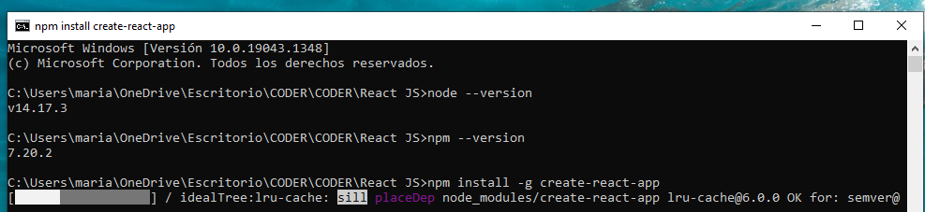

npm install -g create-react-app

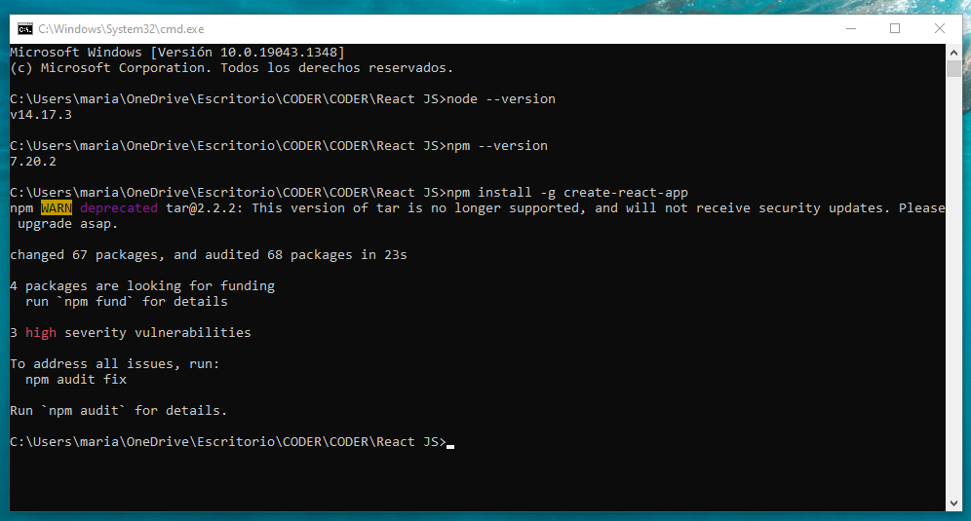

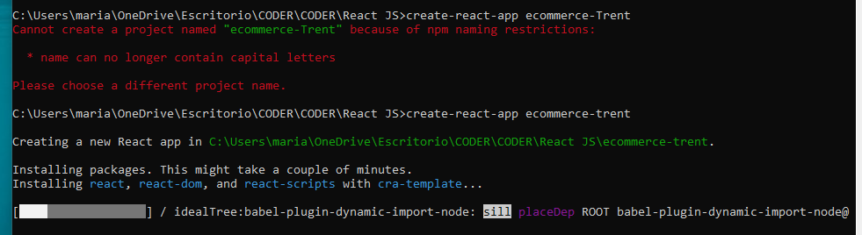

Create-react-app ecommerce-trent

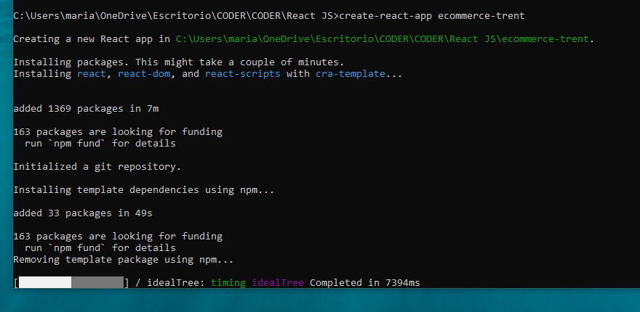

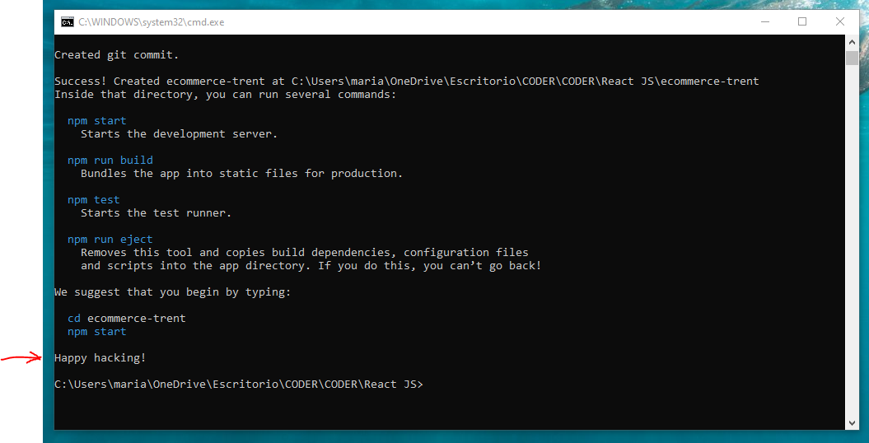

cd ecommerce-trent

npm start

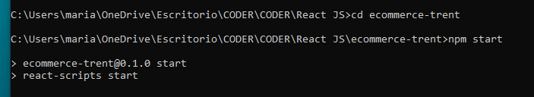

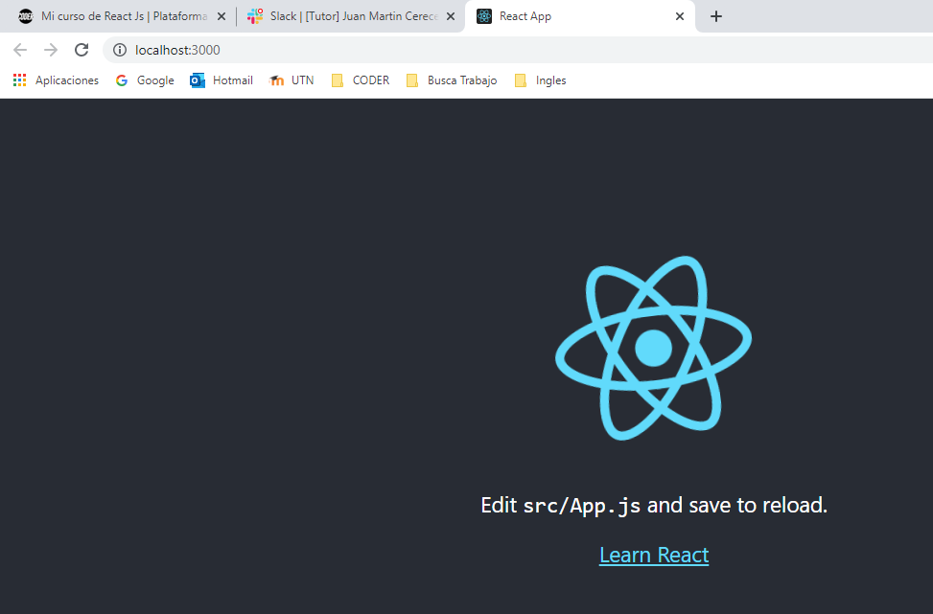

Para cargar en repositorio GitHub:

1. Creo nuevo repositorio en GitHub y copio código que aparece en pagina.
2. Pego el código en la terminal de visual studio.